Приложение ATOMizer
Инструкция пользователя

Содержание

Доступ к приложению 1
Начальный экран 1
Создание и расчёт нового отчёта 1
Экран Мои отчёты 1
Редактирование отчёта 1
Настройки пользователя. 1
Экспорт результата расчёта или предварительного просмотра. 1
Закладки отчёта 1
Настройки отчёта 1
Фильтры в отчёте 1
Измерения в отчёте 1
Метрики в отчёте 1
Предварительный просмотр в отчёте 1
Контейнеры аудиторий 1
Аудитории в отчёте 1
Создание аудитории 1
Аудиторные метрики в отчёте 1
Результат в отчёте 1
Проблемы и способы их решения 1

Доступ к приложению

Для доступа к приложению перейдите по ссылке http://atomizer.dentsuaegis.ru (используйте современные браузеры: Chrome, Mozilla Firefox, Яндекс браузер, в Internet Explorer будет работать не всё).
Если Вы ещё не авторизованы, приложение попросит Вас войти.
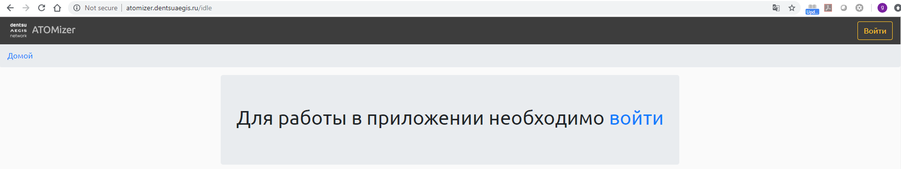

Кликните на войти.
Если Вы являетесь сотрудником DAN, то попадёте на начальный экран приложения.
Если Вы не являетесь сотрудником DAN, то получите сообщение «Access denied».

Начальный экран

Это экран, на который Вы попадаете после авторизации.
На начальный экран можно попасть из любого места приложения:
- Кликнув на название приложения в верхнем левом углу.

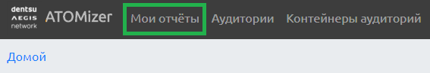
- Кликнув на Домой в «хлебных крошках».

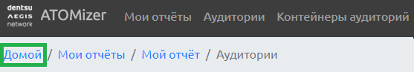

С начального экрана можно:
- Перейти к списку Ваших отчётов

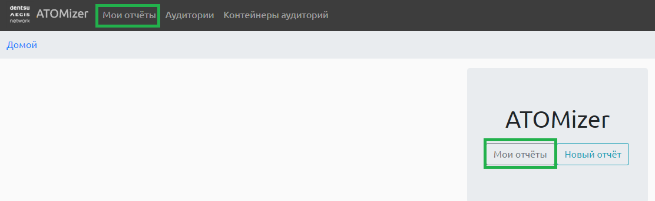

- Перейти к уже сконструированным аудиториям

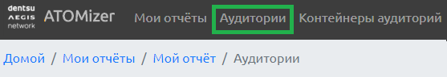

- Перейти к уже сконструированным контейнерам аудиторий

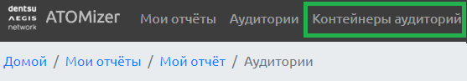

- Создать новый отчет

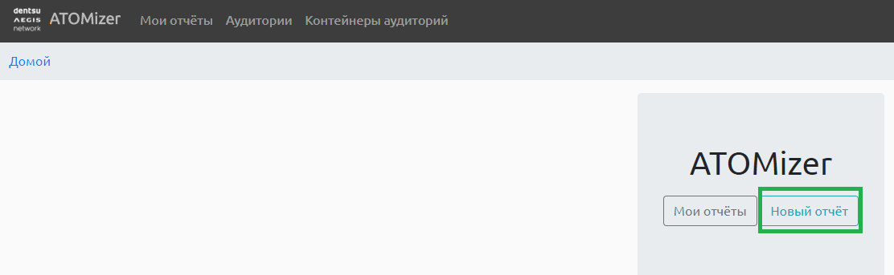

Создание и расчёт нового отчёта

Создать новый отчёт можно:
- Кликнув на Новый отчёт на начальном экране.
- Кликнув на Создать новый отчёт на экране Мои отчёты
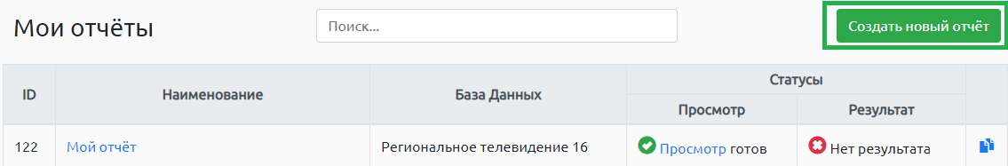

Для создания нового отчёта нужно:
- Указать его наименование.
- Выбрать базу мониторинга рекламы.
- Выбрать опцию сохранять или нет результат расчёта в хранилище (необязательная опция).
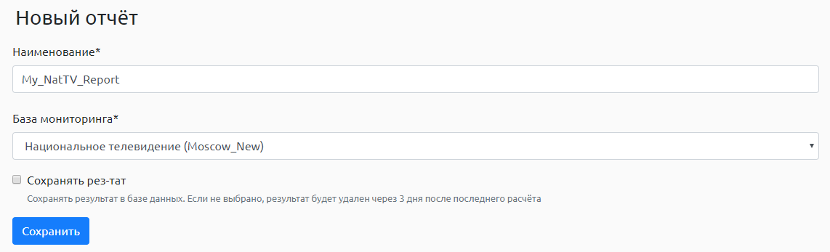

При клике на кнопке сохранить Вы попадаете на закладку Настройки созданного отчёта.
Процесс конструирования и расчёта отчета разделяется на следующие этапы:
- Сначала нужно настроить отчёт.
- Затем задать фильтры на события, отчёт по которым Вы хотите получить.
- Задать измерения, по которым будет сгруппирован результат.
- Задать неаудиторные метрики, которые будут рассчитаны в результате.
- Можно предварительно посмотреть, что получится в результате расчета.
- Задать аудитории, по которым будут рассчитаны аудиторные метрики.
- Задать аудиторные метрики.
- Перейти на результат для расчёта.

Каждый этап представлен на отдельной вкладке отчёта.
Вы можете свободно перемещаться между вкладками в любом порядке.

Экран Мои отчёты

На этот экран вы можете попасть:
- С начального экрана.
- Кликнув на Мои отчёты в «хлебных крошках».

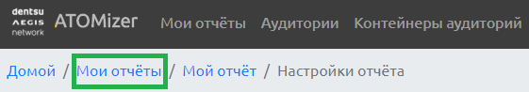

На этом экране отображается список Ваших отчётов.
Для каждого отчёта отображаются:
- ID - идентификационный номер отчёта.
- Наименование отчёта.
- База данных мониторинга рекламы.
- Статусы по предварительному просмотру и результатам.
- Функция клонирования отчёта

Если отчётов много, Вы не хотите листать страницы, то для поиска отчёта по его наименованию введите часть наименования в поле «Поиск…» и нажмите Enter.
Для перехода в отчёт кликните по его наименованию. Вы попадёте на вкладку Настройки этого отчёта.
Можно сразу перейти на закладки предварительного просмотра и результата, если они уже были рассчитаны и присутствуют в хранилище.
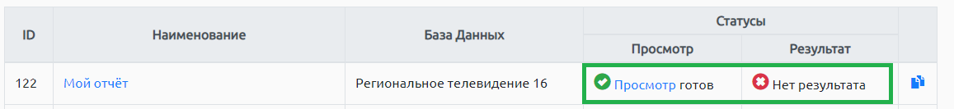
Так же имеется возможность клонирования отчёта. После нажатия Вы попадёте в Настройки созданного отчёта. В наименование будет добавлен префикс «Copy of». Будут скопированы все атрибуты и настройки отчёта
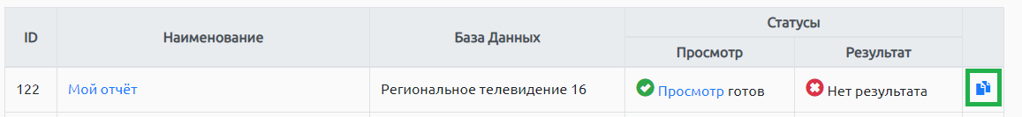

Редактирование отчёта

Для того чтобы отредактировать отчёт перейдите в него с экрана Мои отчёты.
Если для этого отчёт уже рассчитывался результат, и он хранится в хранилище, то приложение выдаст Вам сообщение:
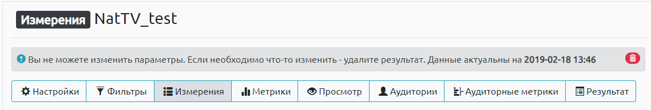

В этом случае для изменения параметров отчёта, нужно удалить из хранилища результаты последнего расчёта, кликнув на
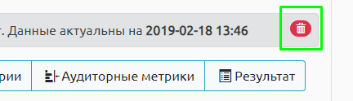

После этого Вы можете менять параметры отчёта.

Настройки пользователя.

В разделе «Настройки» Вы можете настроить десятичный разделитель в отчётах.
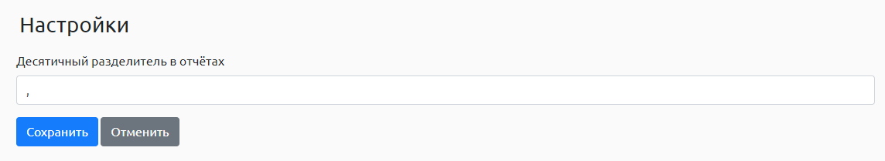
Данная настройка будет применяться при подготовке файла для скачивания в разделах Результат или Просмотр

Экспорт результата расчёта или предварительного просмотра.

Результат расчёт отчёта или предварительного просмотра можно экспортировать в файл .csv.
На закладках Результат или Просмотр кликните на иконке Подготовить файл.
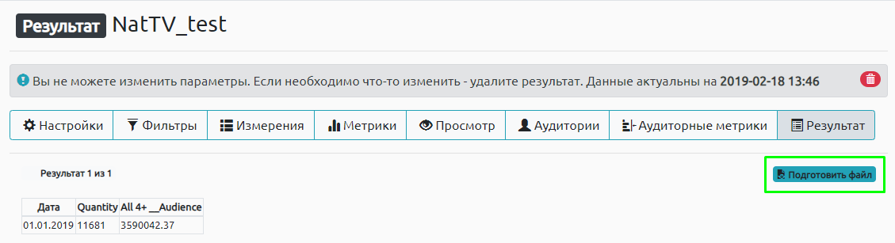
Когда файл будет сформирован, иконка изменится на Скачать. Кликните на неё – начнётся скачивание .csv файла.
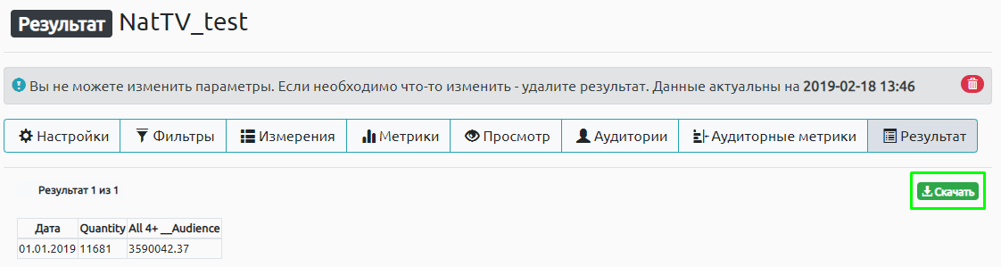

Скачанный .csv файл можно открыть в Excel.

Закладки отчёта

Настройки отчёта

На закладке Настройки отчёта Вы управляете общими параметрами отчёта:
- наименованием отчёта,
- опцией сохранения результата расчёта в хранилище.

База данных мониторинга была выбрана на этапе создания отчёта и здесь её менять уже нельзя.
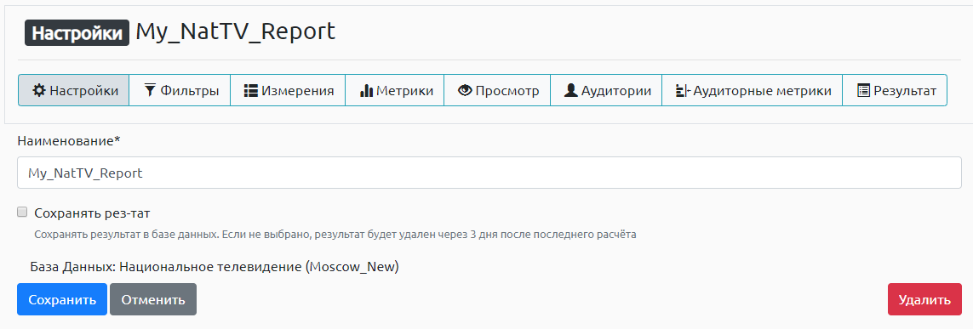

Кнопка Сохранить сохраняет изменённые параметры.
Кнопка Отменить, не сохраняя изменения, возвращает Вас в Мои отчёты.
Кнопка удалить удаляет текущий отчёт и переводит Вас в Мои отчёты.

Фильтры в отчёте

На закладке Фильтры вы управляете отбором рекламных событий, которые попадут в расчёт в данном отчёте.

В левой части окна содержатся сами фильтры, сгруппированные в логические блоки.
Для поиска фильтра введите часть его названия в поле Поиск… и нажмите Enter.
Кликните на фильтр чтобы открыть окно выбора его значений.
Есть два типа фильтра:
- «с по», например, дата или время начала выхода,
- список из значений, например, рекламодатель.
В списках из значений доступен поиск по значениям.
Некоторые фильтры организованы иерархически. Например, товарные категории. Если выбрать фильтр Товарная категория 1, то значения будут выделены синим цветом. Это значит, что, кликнув по одной из товарных категорий 1, можно перейти на уровень ниже на товарные категории 2, принадлежащие выбранной товарной категории 1. После этого можно вернуться обратно на первый уровень или проваливаться дальше.

В правой части окна отображаются выбранные Вами фильтры и выбранные значения.
Вы можете удалить весь выбранный фильтр целиком.
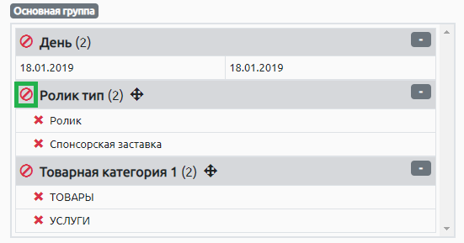

Вы можете удалить конкретные значения выбранного фильтра.
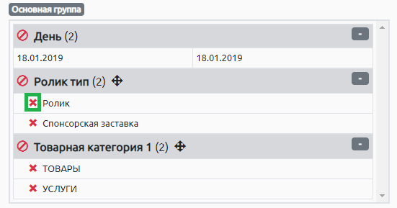
Для удобства просмотра есть возможность скрыть подгруппы.
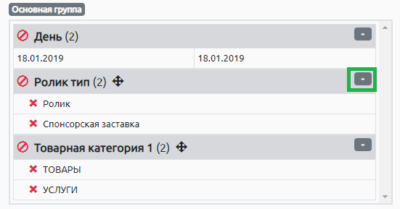
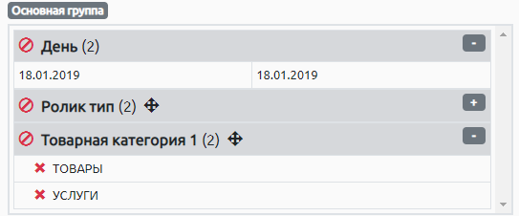

При необходимости создать сложный логический отбор есть возможность использовать Дополнительные группы. Для создания дополнительной группы нажмите «Добавить».
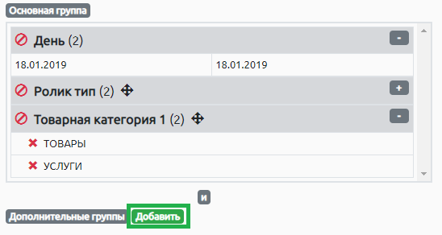
После создания вы увидите Группу
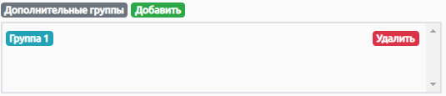
Теперь появилась возможность перенести выбранный фильтр из основной группы в дополнительную.
Перенос осуществляется с помощью следующей кнопкой управления
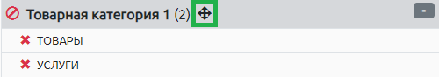
После переноса выбранный фильтр исчезнет из Основной группы и появится в Дополнительной
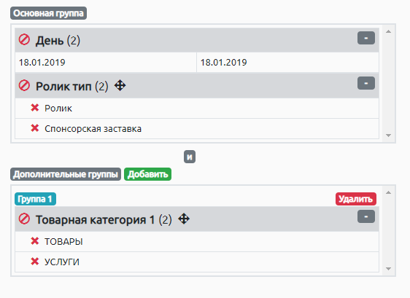
К примеру, мы хотим отобрать выходы, которые были 18 января 2019 года, типа Ролик и Спонсорская заставка и Товарной категории 1: Товары и Услуги или Товарной категории 4: Реклама торговой марки
Добавляем Товарную категорию 4: Реклама торговой марки в основную группу и переносим ее в Дополнительную группу 1. Увидим следующую картину
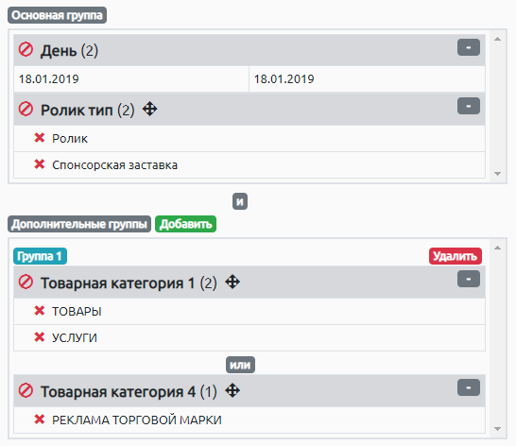

Измерения в отчёте

На закладке измерения Вы управляете группировками отобранных рекламных событий.
По аналогии со сводной таблицей в Excel это поля, которые Вы кладёте на строки.

В поле Поиск… введите часть названия измерения и нажмите Enter, чтобы найти нужные Вам измерения.

Измерения делятся на две группы:
- Доступные измерения – их Вы можете добавлять в отчёт.
- Выбранные измерения – это измерения, которые Вы уже добавили в отчёт.

Чтобы переместить измерение из доступных в выбранные, кликните на
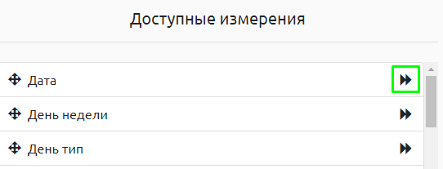

Чтобы переместить измерение из выбранных в доступные, кликните на
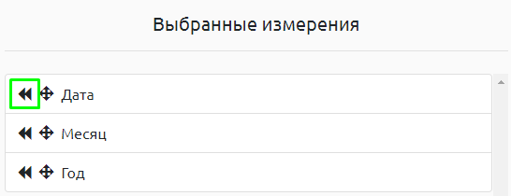
Измерения можно расставлять в произвольном порядке. Для этого левой кнопкой мыши зажмите
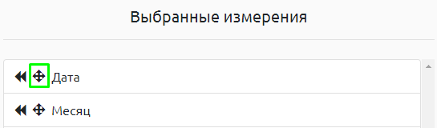
и перетащите измерение, куда нужно.
Этим способом можно также перемещать измерения между доступными и выбранными.

Метрики в отчёте

На закладке Метрики Вы управляете набором неаудиторных метрик, которые будут рассчитаны в отчёте.

В поле Поиск… введите часть названия метрики и нажмите Enter, чтобы найти нужные Вам метрики.

Метрики делятся на две группы:
- Доступные неаудиторные метрики – их Вы можете добавлять в отчёт.
- Выбранные неаудиторные метрики – это метрики, которые Вы уже добавили в отчёт.

Чтобы переместить метрику из доступных в выбранные, кликните на
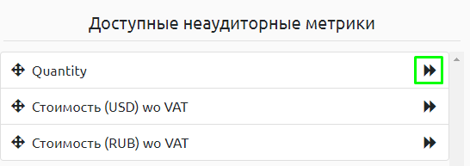

Чтобы переместить метрику из выбранных в доступные, кликните на
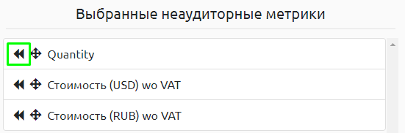

Метрики можно расставлять в произвольном порядке. Для этого левой кнопкой мыши зажмите
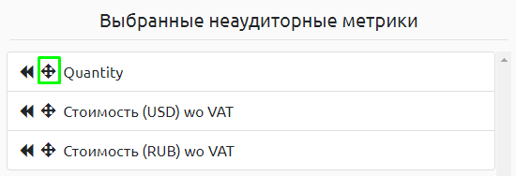
и перетащите метрику, куда нужно.
Этим способом можно также перемещать метрики между доступными и выбранными.

Предварительный просмотр в отчёте

При переходе на закладку Просмотр начинается расчёт в соответствии с заданными на предыдущих закладках параметрами.
В status bar (синего цвета) будет показан ход выполнения расчёта.
На этой закладке можно посмотреть, что получится в результате, но пока без аудиторных метрик.
Выводятся первые 100 строк, но вместе с этим указывается общее число строк, которое будет в результате.
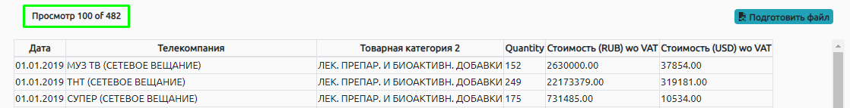

Результат предварительного просмотра можно скачать в .csv файл.

Контейнеры аудиторий

На закладке Контейнеры аудиторий Вы можете группировать аудитории. Одна аудитория может входить в несколько контейнеров.
Для просмотра контейнеров аудиторий перейдите по ссылке
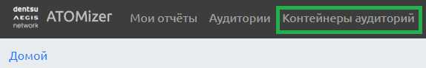
На данной странице вы увидите список Ваших контейнеров. Для создания нового нажмите на кнопку «Создать».
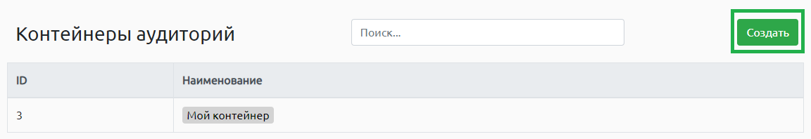
Введите наименование контейнера
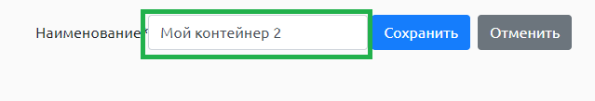
После клика на «Сохранить» Вы перейдете на страницу редактирования данного контейнера.
Интерфейс добавления аудитории в контейнер схож с закладкой Аудитории в отчёте.
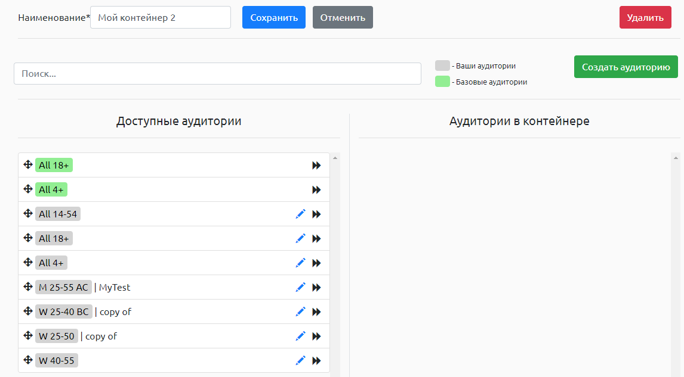

Аудитории в отчёте

На закладке Аудитории Вы управляете набором целевых аудиторий, необходимых для расчёта аудиторных метрик для ТВ.

В поле Поиск… введите часть названия аудитории и нажмите Enter, чтобы найти нужные Вам аудитории.

Аудитории делятся на две группы:
- Доступные аудитории – их Вы можете добавлять в отчёт.
- Выбранные аудитории – это аудитории, которые Вы уже добавили в отчёт.

Чтобы переместить аудиторию из доступных в выбранные, кликните на
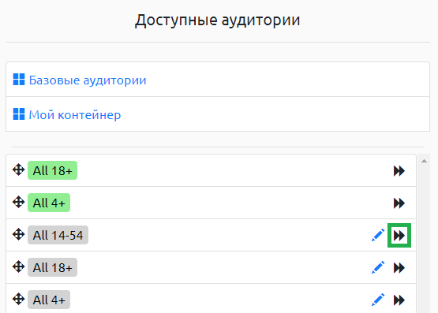

Чтобы переместить аудиторию из выбранных в доступные, кликните на
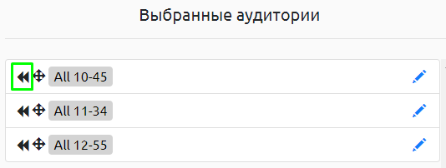

Аудитории можно расставлять в произвольном порядке. Для этого левой кнопкой мыши зажмите
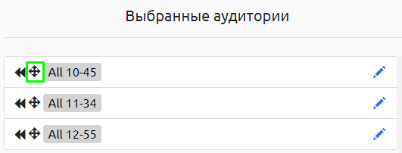
и перетащите метрику, куда нужно.
Этим способом можно также перемещать аудитории между доступными и выбранными.

Для редактирования уже созданной аудитории кликните на
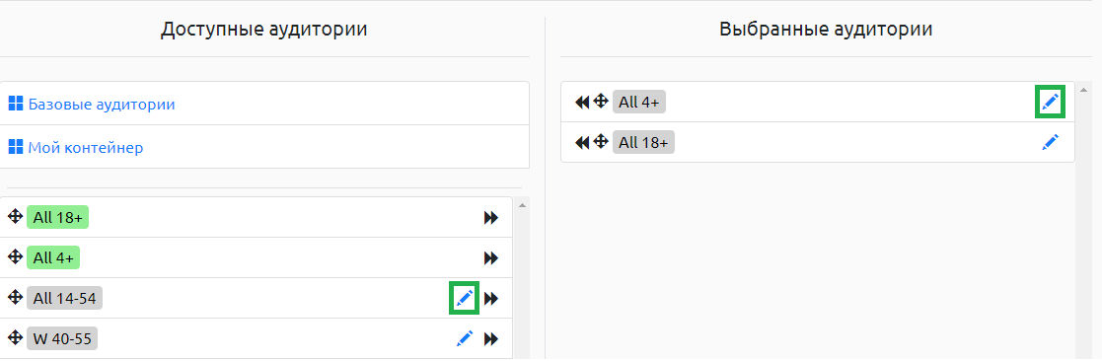

Для удобства есть возможность объединять аудитории в Контейнеры аудиторий.
Для выбора аудитории из контейнера нажмите на наименование контейнера, откроется список доступных аудиторий данного контейнера.
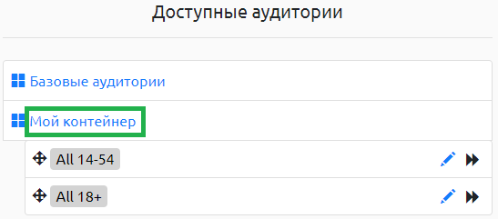

Для удаления аудитории зайдите в режим её редактирования и кликните на кнопку Удалить аудиторию.
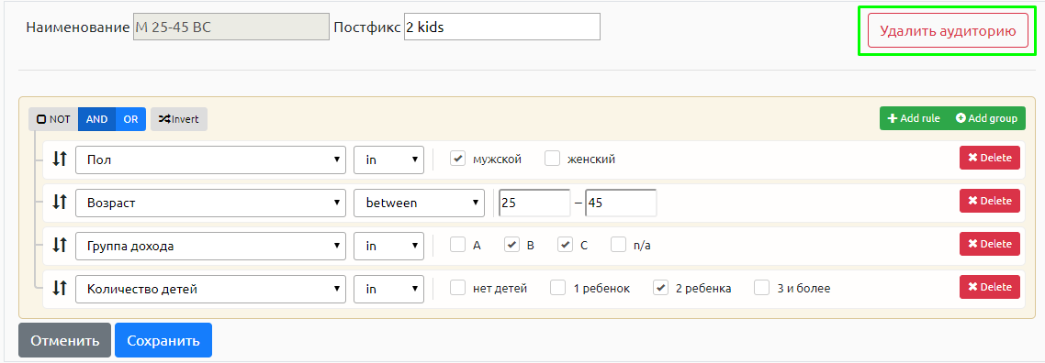

Если в доступных аудиториях отсутствует нужная Вам, то нужно создать аудиторию.
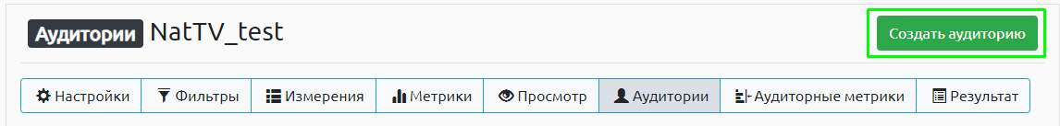

Создание аудитории

Для создания аудитории кликните на Создать аудиторию на закладке Аудитории отчёта.

После этого вы увидите вот такое окно.
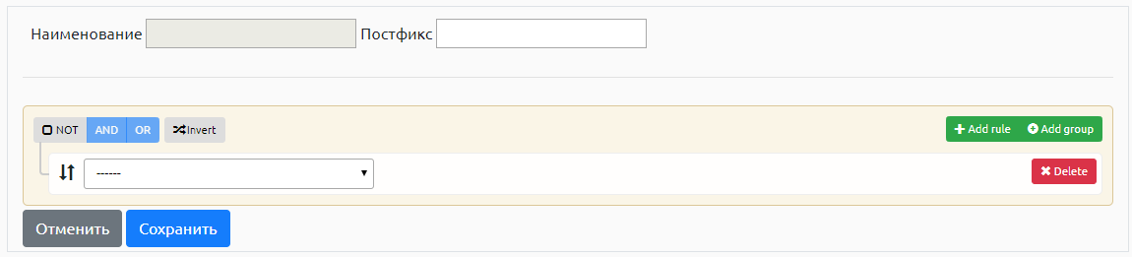

Название будущей аудитории формируется из двух частей:
- Наименование – формируется автоматически на основании выбранного пола, возраста и группы дохода.
- Постфикс – его Вы можете задавать самостоятельно.

Примеры:
- Вы задаёте аудиторию в возрасте больше или равном 18 лет. Приложение автоматически сформирует наименование в виде All 18+.
- Вы задаёте аудиторию в возрасте с 25 до 45 лет. Приложение автоматически сформирует наименование в виде All 25-45.
- Вы задаёте аудиторию мужчины в возрасте с 25 до 45 лет. Приложение автоматически сформирует наименование в виде M 25-45.
- Вы задаёте аудиторию мужчины в возрасте с 25 до 45 лет и группа дохода B и C. Приложение автоматически сформирует наименование в виде M 25-45 BC.

В поле постфикс Вы можете задавать произвольный текст. В результате аудитория будет названа в формате Наименование | Постфикс.

Конструирование аудитории происходит в нижней части окна.
Оно происходит путём добавления и редактирования групп (group) и правил (rule).
Группа (group) – это объединение групп (group) или правил (rule) через логическое И (AND), логическое ИЛИ (OR) и применение ко всему содержимому группы (group) логического НЕ (NOT).
Правило (rule) – это непосредственное задание значений одной демографической характеристики.

По умолчанию у создаваемой аудитории уже есть одна группа и в ней одно пустое правило.

Пример. Вам нужно задать аудиторию мужчины в возрасте от 25 до 45 лет, группа дохода BC, и в их семье два ребёнка.
Для этого кликните на пустом правиле (rule) и выберите Пол
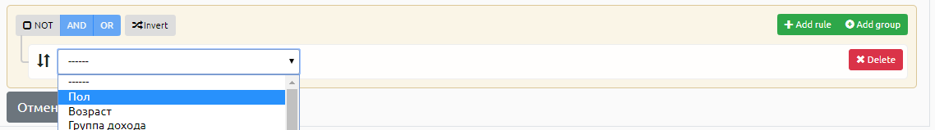

Затем поставьте галочку на мужской
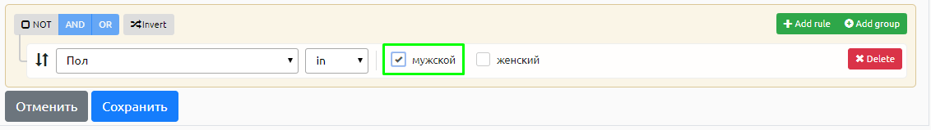

Затем нужно добавить ещё одно пустое правило (rule)
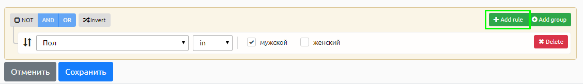

Для нового пустого правила выберите Возраст и в пустых полях задайте 25 и 45.
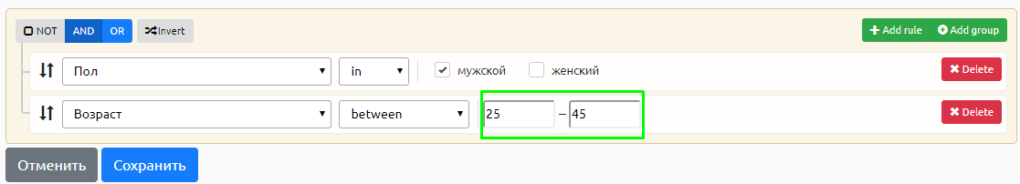

Добавьте новое правило Группа дохода и поставьте галочки в B и С.
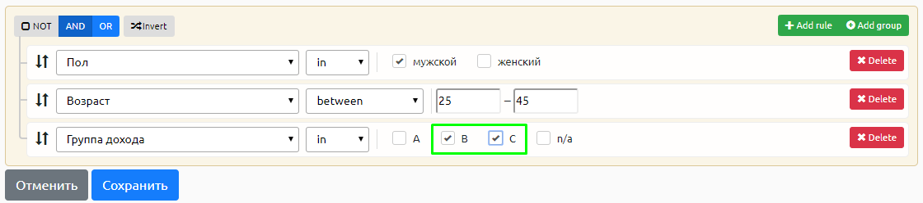

Добавьте новое правило Количество детей и поставьте галочку в 2 ребёнка.
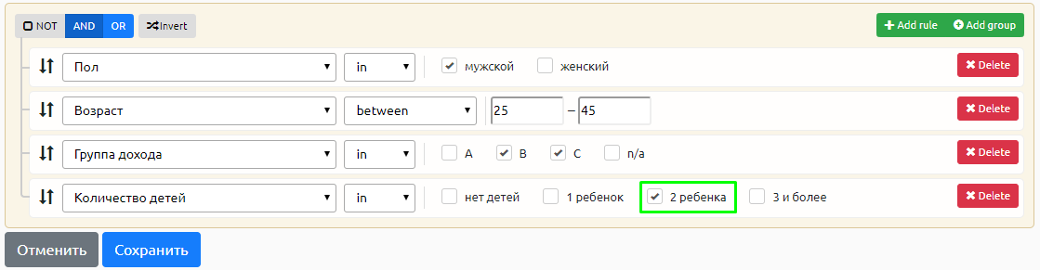

Удостоверьтесь, что все правила (rule) в группе (group) объединены через логическое и (AND)
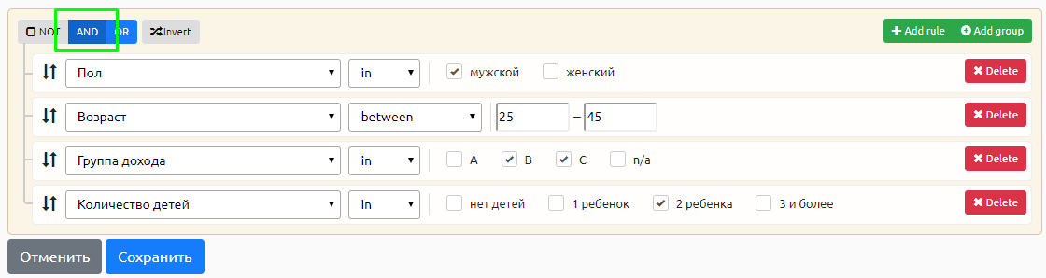

Приложение автоматически сформирует наименование M 25-45 BC (его менять нельзя), но в нём ничего не сказано про детей. Поэтому в Постфикс можно дописать, например, 2 kids или другой текст, который в будущем позволит Вам понять, что это за аудитория по её названию.
Нажмите на кнопку Сохранить. Вы вернётесь на закладку Аудитории. В списке доступных аудиторий Вы найдёте созданную вами аудиторию M 25-45 BC | 2 kids.

Аудиторные метрики в отчёте

На закладке Аудиторные метрики Вы управляете набором аудиторных метрик, которые будут рассчитаны в отчёте.

В поле Поиск… введите часть названия аудиторной метрики и нажмите Enter, чтобы найти нужные Вам аудиторные метрики.

Аудиторные метрики делятся на две группы:
- Доступные аудиторные метрики – их Вы можете добавлять в отчёт.
- Выбранные аудиторные метрики – это метрики, которые Вы уже добавили в отчёт.

Чтобы переместить аудиторную метрику из доступных в выбранные, кликните на
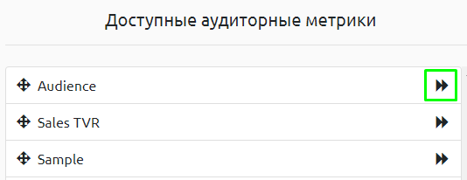

Чтобы переместить аудиторную метрику из выбранных в доступные, кликните на
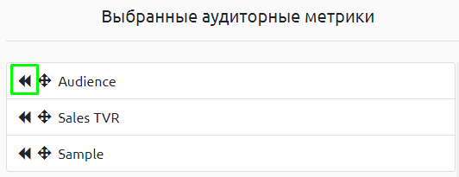
Аудиторные метрики можно расставлять в произвольном порядке. Для этого левой кнопкой мыши зажмите
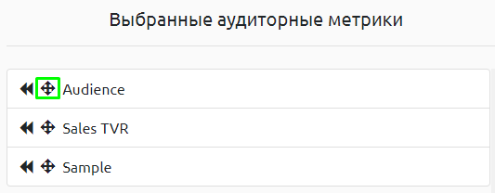
и перетащите аудиторную метрику, куда нужно.
Этим способом можно также перемещать аудиторные метрики между доступными и выбранными.

Для настройки Распределения частот для метрик: «Reach», «Reach,%», «Reg. Reach%», используйте поле «Freq distribution».
Частоты могут быть открытыми, закрытыми и интервалами. Разделитель «запятая»
К примеру: «0,1+,2-5,6».
Будут подсчитан охват респондентов, которые видели:
- ровно 0 раз
- 1 раз и более
- с 2 до 5 раз
- ровно 6 раз
При выборе нескольких метрик охвата распределение частот будет применяться к каждой выбранной метрике охвата.
Для сохранения распределения нажмите «Сохранить».

Результат в отчёте

При переходе на закладку Результат начинается расчёт в соответствии с заданными на предыдущих закладках параметрами.
В status bar (синего цвета) будет показан ход выполнения расчёта.
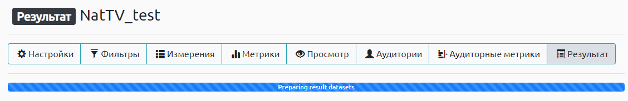

В результате выводятся первые 100 строк, но вместе с этим указывается общее число строк.
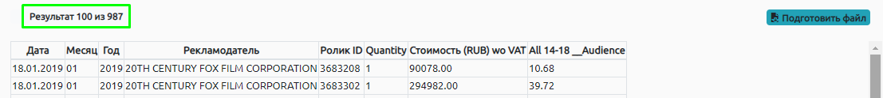

Результат можно скачать в .csv файл.

Проблемы и способы их решения

По техническим вопросам (не открывается, не считается, какая-то ошибка и т.д.) пишите пожалуйста на Helpdesk helpdesk@mitcoms.ru.
По методологическим вопросам (как пользоваться приложением, а по какому алгоритму считается и т.д.) обращайтесь пожалуйста к Суховееву Ивану Ivan.Sukhoveev@dentsuaegis.ru.

